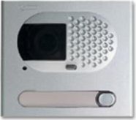  PE-1110/AL  N.S. 2 | PE-1110/AL  N.S. 1
  1 | 2 | 3 | 4 | 5 | 6 | 7
  +12V | Masa | Micrófono | Micrófono | Timbre | Llamada | Altavoz | Sal. Video | Ent. Video
  1 | 2 | 7 | 9 | 8 | 10
  +12V | Masa | Altavoz | Masa | Microfono | Timbre | Sal. Video
s

 | 9 | 8 | 7 |  | 6 | 5 | 4 | 3 | 2 | 1
Ent. Video | Llamada | Apertura Puerta 1 | Apertura Puerta 1 |  | Apertura Puerta 2 | Apertura Puerta 2 | Microfno | Altavoz | Masa | +12 V

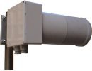
Conexionado para el sistema de conmutación de dos cámaras y micrófono de dos puertas.

UEX-24/V
N.S. 1

